Тест, который находится в папке app, тестирует метод ComparePoints в классе Graph.
Данные метод проверяет корректно ли находится расстояние от точки, а до точки б заданной матрицы.
Входные данные: заранее заданная матрица с тремя столбцами и тремя строками описанная в тесте, нахождение расстояния между первой и второй точкой.
Корректное значение для заданных параметров были взяты с сайта:
Калькулятор кратчайшего пути Дейкстры
Результаты вычислений на сайте представлены на рисунке 1

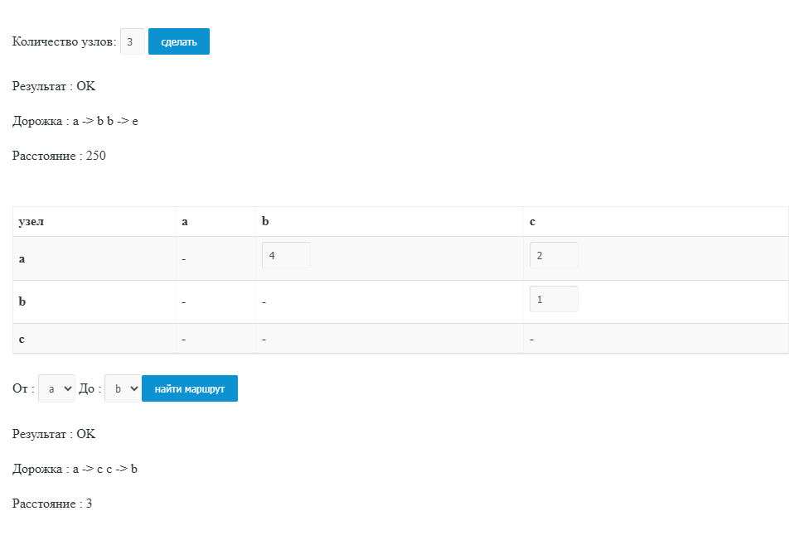
Рисунок 1

